UR-105 CT MAVERICK

Genf – Januar 2019
Die UR-105 CT «Maverick» ist die neuste Ausführung der von URWERK erschaffenen UR-105 CT. Das Modell in Bronze und Titan ist allen verfemten Künstlern, genialen und leicht verrückten Erfindern sowie einfallsreichen und etwas ungeschickten kreativen Köpfen gewidmet. Die «Maverick» ist ein unbeschriebenes Blatt, ein noch leeres Kapitel, das nach und nach mit unseren Erlebnissen gefüllt wird. Sie ist eine lebendige Uhr. Ihr Aussehen verändert und veredelt sich mit der Zeit. Sie steckt Schläge ein und schöpft aus äusseren Einflüssen wie der Luft, der Feuchtigkeit und den Unwägbarkeiten des Lebens eine einzigartige Schönheit. Diese Narben prägen ihren Charakter. Die Farbe, die Textur und sogar die Form werden von ihrem Träger bestimmt.

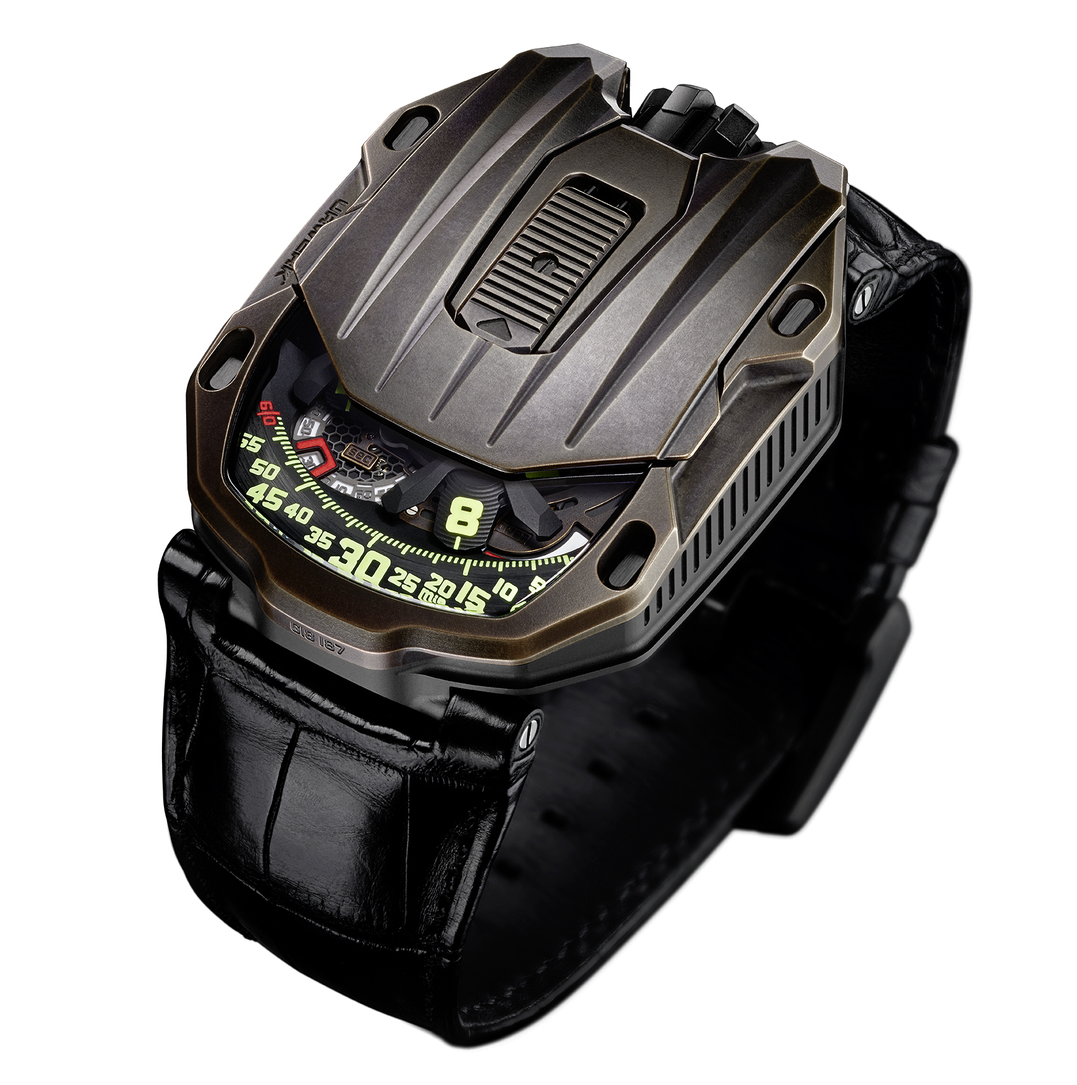

Die UR-105 CT «Maverick» ist in erster Linie eine Persönlichkeit. Eine starke Persönlichkeit. «Bronze ist ein magisches und gleichzeitig unvorhersehbares Metall. Im Gegensatz zu unseren anderen Kreationen verlässt die Maverick unsere Werkstätten im Rohzustand. Das Finish erfolgt erst am Handgelenk ihres Eigentümers. Sie «nährt» sich von ihrem Träger, um ihre Verwandlung zu vollenden», erklärt Martin Frei, Chefdesigner und Mitbegründer von URWERK.

Die UR-105 CT «Maverick» besitzt die für URWERK emblematische Satellitenanzeige für die Stunden. Dabei gleiten vier mit je drei Stundenindexen ausgerüstete Satelliten nacheinander über eine Minutenschiene. Mithilfe eines skelettierten Karussells können sich die Stunden lautlos und harmonisch drehen. «Bei unseren vorherigen Modellen lagerten die Satelliten auf einem Malteserkreuz und waren von oben mit einem Orbitalkreuz verbunden. Nun haben wir dieses Konzept überarbeitet und verbessert. In dem Moment, in dem die Zeit der UR-105 CT eingestellt wird, sind unser neuer Ansatz und seine konkrete Umsetzung spürbar: keine Reibung, kein Rucken, die Satelliten tanzen wie von Geisterhand bewegt. Diese absolute Geschmeidigkeit des Räderwerks krönt all unsere Bemühungen», führt Felix Baumgartner weiter aus.

Um den Mechanismus der UR-105 CT zu entdecken, muss der Schieber betätigt werden. Es handelt sich um eine Satellitenstunde auf der Basis eines neuen, skelettierten Karussells. Dieses umschliesst die vier für die Stundenanzeige notwendigen Träger. Die Satelliten besitzen je drei Indexe und bewegen sich für eine analytische und digitale Zeitanzeige einer nach dem anderen entlang der Minutenskala. «Die UR-105 CT ist eine stilistisch wandlungsfähige Uhr: Geschlossen ist sie erstaunlich schlicht und präsentiert nur die Zeitanzeige. Die Ästhetik der Uhr genügt sich selbst. Wenn man sie jedoch öffnet, taucht man in eine sehr metallische und eher kalte Atmosphäre ein. Sie erinnert an Geschwindigkeit und Effizienzstreben. Das Karussell wurde vollständig überarbeitet. Es ist nun ultraleicht, ultraleistungsstark und ultrawiderstandsfähig», erklärt Felix Baumgartner.

Die Anzeigen auf dem Zifferblatt werden durch eine Gangreserve und eine digitale Sekunde ergänzt. Die digitale Sekunde ist besonders beeindruckend, denn sie zeigt die Zehntelsekunden an. Dieses Element wird mithilfe der Fotolithografie hergestellt. Damit es so leicht wie möglich anmutet, wurden alle Sekundenmarkierungen skelettiert. So wiegt es weniger als 0,1 Gramm.

Auf der Rückseite steuern zwei Turbinen das Aufzugssystem der Uhr. Die Einstellung erfolgt über einen Hebel. In der Stellung «FULL» wird jede Bewegung für den Aufzug der Federhausfeder genutzt. Im Modus «STOP» ist der Automatikaufzug ausgeschaltet, und die UR-105 muss von Hand über die Krone aufgezogen werden. In der Zwischenposition «RED.» (für REDUCED) ist der Aufzug gedämpft, sodass eine übermässige Spannung der Federhausfeder vermieden wird.

UR-105 CT «Maverick»: technische Merkmale
Sonderserie 22 Exemplare

Werk
Kaliber: | UR 5.03 mit über Doppelturbine gesteuertem Automatikaufzug
Lagersteine: | 52
Frequenz: | 28 800 Halbschwingungen pro Stunde, 4 Hz
Gangreserve: | 48 Stunden
Werkstoffe: | durch Genfer Kreuze in Berylliumbronze angetriebene Satellitenstunden, skelettiertes Karussell in Aluminium, skelettierte digitale Sekunden, Karussell und dreifache Werkplatten in ARCAP
Vollendungen: | kreisförmige Perlierung, Sandstrahlung und Satinierung  abgeschrägte Schraubenköpfe  Stunden- und Minutenindexe von Hand mit SuperLuminova bemalt
Anzeigen | vagabundierende Stunden, Minuten und digitale Sekunden  Gangreserve
Gehäuse
Werkstoffe | Gehäuse in Titan, Lünette in Bronze
Abmessungen: | Breite 39,5 mm, Länge 53 mm, Höhe 17,8 mm
Glas | Saphirkristall
Wasserdichtigkeit | Druckgeprüft bis 30 m / 3 atm
Preis | CHF 67’000.00 (Steuern nicht inbegriffen)

___________________

Pressekontakt:
WODAY COMMUNICATION – Regina Woday
pr@woday-communication.de
Telefon: +49 4776 888 9627
www.woday-communication.de/pressebereich

URWERK

«Unser Ziel ist es nicht, die x-te Version einer bekannten Komplikation anzubieten», erklärt Felix Baumgartner, Uhrmachermeister und Mitbegründer von URWERK. «Unsere Uhren sind einzigartig, weil jedem Modell ein origineller Entwicklungsgedanke vorausging. Das macht jede einzelne unserer Kreationen zu einem seltenen und besonders wertvollen Objekt.»

Chefdesigner Martin Frei, der andere Mitbegründer von URWERK, zeichnet für die stilvolle Ästhetik jedes Modells verantwortlich: «Ich stamme aus einer Welt ungebremster Kreativität. Ich komme nicht aus der Uhrmacherei und kann deshalb meinen ganzen kulturellen Hintergrund als Inspirationsquelle nutzen.»

Die 1997 gegründete Marke URWERK feierte 2017 ihren 20. Geburtstag, zählt aber zu den Vorreiterinnen der unabhängigen Uhrmacherei. Mit einer Jahresproduktion von 150 Zeitmessern versteht sich URWERK als kunsthandwerkliche Marke, bei der traditionelles Fachwissen und avantgardistische Ästhetik perfekt harmonieren. URWERK entwickelt komplexe, moderne und vollständig neuartige Uhren, die die höchsten Ansprüche der hohen Uhrmacherkunst erfüllen: unabhängige Forschung und Kreation, Hightech-Materialien und von Hand ausgeführte Vollendungen.

Die Wurzeln des Namens URWERK reichen bis 6000 Jahre vor Christus in die mesopotamische Stadt Ur zurück. Die Sumerer beobachteten die Schattenzeichnungen der Sonne auf ihren Bauten und definierten die noch heute von uns verwendete Zeiteinheit. «Ur» bedeutet natürlich gleichzeitig auch Anfang und Ursprung – ob es sich dabei um einen Zufall oder aber ein Zeichen der Zeit handelt, lassen wir offen. Die zweite Silbe des Namens URWERK erinnert an das Verb «werken», also schaffen und erfinden. Es handelt sich um eine Hommage an die unermüdliche Arbeit der Generationen von Uhrmachern, die das geschaffen haben, was wir heute die hohe Uhrmacherkunst nennen.

___________________

Pressekontakt:
WODAY COMMUNICATION – Regina Woday
pr@woday-communication.de
Telefon: +49 4776 888 9627
www.woday-communication.de/pressebereich

